
〒144-0052東京都大田区蒲田5-10-2日港福会館5階
Tel 03(3733)5621 Fax 03(3733)5622
メール roren＠knsu.jp
ﾎｰﾑﾍﾟｰｼ http://kensu.jp/
全 国 検 数 労 働 組 合 連 合
書 記 局
第６１９号
11月２１日（木） ０９：３０～１０:3０ 第３回 検数労連１９冬季一時金交渉
両協会、１９冬季一時金回答に向けた考え方を披歴。
職場の頑張りに応えるべく、要求に沿った一時金を！

１１月２１日（木）第３回検数労連１９冬季一時金交渉で、組合は両協会に対し、有額回答に向けた考え方の披歴を求め、交渉を行いました。
【日検協会】
有額回答に向けた考え方について、現在、労組指定の雄が各回答日に向け回答構築をしている最中であるが、昨年度比で全国的に事業収益はマイナス。反面、費用（人件費等）では増加している。
事業収益について、一部の支部ではプラスとなっているものの、昨年の落ち込みが大きかった分を少し持ち直しただけである。このような状況ではあるが、プラス材料と言える点としては計画比で全支部黒字となっている。しかしながら、このことも対前年比で見ればマイナスである。
このような状況下ではあるものの、安定した事業基盤確立に向け、有額回答を鋭意検討しているところである。
なお、回答の算式等については従来を踏襲したものを検討している。
【全日検】
全日検においても上期の落ち込みが顕著に表れており、対前年度比ではマイナスとなっている。

が落ちている。しかしながら、現場で働いている従業員の働き方は変わっていない中で、離職者を出さないためにも要求に沿った魅力ある一時金を回答すべきである。
両協会ともに一時金交渉時になると毎回のように『厳しい状況』主張するが、各種報道にも出ているように他の企業の一時金回答状況を見ると、前年を超えている企業が多い。そのような中で、なぜ検数だけがマイナスに転じているのか。今一時金を含め、マイナス原因を洗い出すべく労使での研究が必要と考える。

特に１０月単月の落ち込みが大きく、今年度の結果を左右しかねないものとなっている。
回答の構築に向けては、各支部からの収支状況等の報告を受けたうえで、総合的に判断していきたい。
回答の算式等については従来通りを踏襲し、基本的には労組主張にある乗率を重視した回答を構築していく考えでいる。
【組合主張】
１０月の落ち込みが激しいとのことだが、連動する形で時間外等の人件費も削減出来ているのではないか。また、特別手当は差別的な内容であり、認めるわけにはいかない。
大企業の一時金は過去最高を記録している。また、元請け業者も軒並み昨年並みの回答を提示している中で、検数だけ収益

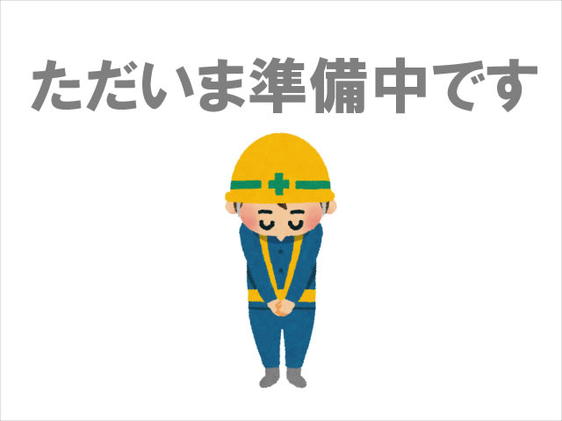
※次回交渉
１１月２５日（月）１６時～
第４回 検数労連１９冬季一時金交渉（有額回答指定日）につき、注目せよ！

